Documento de Requisitos

Versão 1.2

**Histórico de Alterações**

|  |  |  |  |
| --- | --- | --- | --- |
| **Data** | **Versão** | **Descrição** | **Autor** |
| 26/05/2014 | 1.0 | Definição dos requisitos iniciais baseados na RESOLUÇÃO - CONSUNI Nº 32/2013 | Victor de Souza Tarelho |
| 09/06/2014 | 1.1 | Atualzação da descrição geral do sistema. | Bruno Rodrigues Franco |
| 13/06/2014 | 1.2 | Novo documento de Requisitos | Victor de Souza Tarelho |
|  |  |  |  |
|  |  |  |  |
|  |  |  |  |
|  |  |  |  |
|  |  |  |  |
|  |  |  |  |
|  |  |  |  |

Conteúdo

1. Introdução 4

1.1 Visão geral do documento 4

1.2 Convenções, termos e abreviações 4

1.2.1 Identificação dos requisitos 4

2. Descrição geral do sistema 4

2.1 Introdução 4

2.2 Escopo 4

3. Requisitos funcionais 5

[RF001] Cadastrar atividade 5

[RF002] Excluir atividade 5

[RF003] Alterar atividade 5

[RF004] Vincular atividade à avaliação 5

[RF005] Desvincular atividade à avaliação 6

[RF006] Listar atividades 6

[RF007] Cadastrar Tipos de Atividades 6

[RF008] Vincular Tipos de Atividades 6

[RF009] Cadastrar Avaliação 7

[RF010] Visualizar Avaliação 7

[RF011] Importar Arquivo 7

4. Requisitos não-funcionais 7

[NF001] Usabilidade 7

[NF002] Desempenho 7

[NF003] Hardware e Software 8

5. Auxiliares 8

# Introdução

Este documento especifica os requisitos do sistema a ser desenvolvido nas disciplinas de Desenvolvimento de Software Concorrente e Desenvolvimento de Software para Persistência, sendo utilizado para avaliação pessoal do docente para plano de carreira dos mesmos.

## Visão geral do documento

1. **Seção 2 – Descrição geral do sistema**: seção onde será descrita a característica geral do sistema e demais informações primárias sobre o mesmo.
2. **Seção 3 – Requisitos funcionais**: seção onde serão descritas as funcionalidades que o sistema irá possuir, assim como seus fluxos e demais necessidades referentes ao uso do mesmo.
3. **Seção 4 – Requisitos não-funcionais**: seção onde serão especificados requisitos como: usabilidade, confiabilidade, desempenho, segurança, distribuição, adequação a padrões e requisitos de hardware e software.

## Convenções, termos e abreviações

A correta interpretação deste documento exige o conhecimento de algumas convenções e termos específicos, que são descritos a seguir.

### Identificação dos requisitos

Requisitos serão descritos através do nome da subseção onde encontra-se, seguido do identificador do requisito.

# Descrição geral do sistema

## Introdução

O sistema será em atendimento à Resolução 32/2013, referente à avaliação do docente, onde serão marcados pontos para o mesmo, resultando em pontos positivos ou negativos para sua carreira.

Para que isso seja atendido, deverá ser implementado uma comunicação com o banco de dados, onde seja armazenado as informações referentes a cada docente que está sendo avaliado, com suas notas de avaliação referentes às atividades realizadas, sendo possível a recuperação de dados do banco de dados criado e suas informações armazenadas, assim como a atualização e exclusão desses dados.

O sistema deverá realizar o cálculo de pontuação das atividades em forma de lote contendo no mínimo 10.000 nomes em cada lote.

## Escopo

O sistema de avaliação do docente da UFG será responsável pelo cadastro de pontuações para o docente, visando sua promoção futura, ou afastamento do cargo. Para tal resultado, será necessário que haja um cadastro das atividades a serem avaliadas para os professores, bem como seus vínculos com as avaliações.

O sistema não contará com um controle de usuário, visto que é destinado ao atendimento apenas das disciplinas de Concorrência e Persistência.

Juntamente com tal ausência, não será necessário também realizar a integração com o sistema da UFG; funcionando localmente, como uma aplicação que auxiliará na atualização de atividades e itens as serem avaliados segundo as resoluções lançadas ao longo do período de docência de cada servidor.

Dessa forma, não será necessário que a preocupação com a interface do sistema, e sim com a persistência e concorrência na execução de cada arquivo.

# Requisitos funcionais

[RF001] Cadastrar atividade

**Descrição do caso de uso:** A atividade será cadastrada a partir das informações das Resoluções liberadas para as avaliações.

**Entradas e pré-condições**:

* Uma atividade pode ser cadastrada apenas uma vez.
* Cada atividade será cadastrada com as seguintes informações: 1 – ID (não editado pelo usuário); 2 – código; 3 – pontos (valor máximo da atividade); 4 – descrição (nome da atividade).
* À cada atividade deverá ser vinculada a área (Tipo de Atividade) que a mesma pertence, podendo isto ser editado caso necessário.

**Saídas e pós-condição**: a atividade é cadastrada no sistema.

[RF002] Excluir atividade

**Descrição do caso de uso:** O usuário poderá excluir uma atividade do sistema.

**Entradas e pré-condições**:

* Recebe como entrada a atividade (descrição) que se deseja excluir
* Uma atividade só será excluída caso não haja vínculo com nenhuma avaliação.

**Saídas e pós-condição**: o usuário consegue excluir a atividade que deseja

[RF003] Alterar atividade

**Descrição do caso de uso:** O usuário poderá alterar os dados secundários de uma atividade.

**Entradas e pré-condições**:

* Recebe como entrada a atividade (descrição) que se deseja alterar.
* Serão permitidas alterações das seguintes informações: 1 – descrição; 2 – área da atividade; 3 – quantidade de pontos.
* A quantidade de pontos da atividade gerará recalculo nas avaliações.

**Saídas e pós-condição**: a atividade é alterada no sistema.

[RF004] Vincular atividade à avaliação

**Descrição do caso de uso:** O usuário realizará o vínculo de uma atividade à uma avaliação.

**Entradas e pré-condições**:

* Avaliações devem estar cadastradas no sistema para que seja possível seu vínculo.
* Cada vínculo será realizado de acordo com a Resolução vigente.

**Saídas e pós-condição**: a atividade é vinculada à avaliação no sistema.

[RF005] Desvincular atividade à avaliação

**Descrição do caso de uso:** O usuário retirará o vínculo de uma atividade à uma avaliação.

**Entradas e pré-condições**:

* O vínculo deve estar feito com algum tipo de avaliação.
* Caso haja alteração na resolução, deverá ser possível que o usuário desvincule a atividade de uma avaliação.

**Saídas e pós-condição**: a atividade é desvinculada da avaliação no sistema.

[RF006] Listar atividades

**Descrição do caso de uso:** O usuário poderá realizar a listagem de atividades cadastradas no sistema.

**Entradas e pré-condições**:

* O usuário poderá visualizar de forma geral (todas as atividades)
* O usuário poderá entrar com a informação da atividade (descrição), e verificar sua existência.
* O usuário poderá listar as atividades filtradas por áreas (tipos de atividade)

**Saídas e pós-condição**: a atividade é consultada no sistema.

[RF007] Cadastrar Tipos de Atividades

**Descrição do caso de uso:** O usuário realizará o cadastro de tipos de atividades.

**Entradas e pré-condições**:

* Cada tipo de atividade deverá ser criado individualmente
* O tipo de atividade conterá: 1 – ID; 2 – Código; 3 – Nome.

**Saídas e pós-condição**: o tipo de atividade é cadastrado no sistema.

[RF008] Vincular Tipos de Atividades

**Descrição do caso de uso:** O usuário realizará o vínculo de tipos de atividades às suas hierarquias superiores (TipoAtividadePai).

**Entradas e pré-condições**:

* Os tipos de atividades deverão estar cadastrados previamente.

**Saídas e pós-condição**: o tipo de atividade é vinculado ao pai no sistema.

[RF009] Cadastrar Avaliação

**Descrição do caso de uso:** O usuário realizará a avaliação de cada docente, armazenando-a no banco de dados do sistema.

**Entradas e pré-condições**:

* Os docentes devem ser cadastrados previamente.
* Para realizar a avaliação, deverá existir atividades vinculadas à avaliação.
* Deverão ser definidas notas para o docente, com o valor máximo de cada atividade (conforme definido no cadastro).

**Saídas e pós-condição**: a avaliação para o docente é armazenada no sistema.

[RF010] Visualizar Avaliação

**Descrição do caso de uso:** O usuário visualizará a avaliação de cada docente.

**Entradas e pré-condições**:

* Deve ser dado como entrada o CPF do docente que está sendo avaliado, para que possa realizar a consulta de avaliações.
* Cada avaliação deverá ser filtrada pelo docente vinculado.

**Saídas e pós-condição**: a avaliação do docente é visualizada pelo usuário.

[RF011] Importar Arquivo

**Descrição do caso de uso:** O usuário poderá selecionar o arquivo com dados das avaliações, e assim visualizar as avaliações (Gerais ou por Professores). Os dados da avaliação não poderão ser editados.

**Entradas e pré-condições**: caso seja optado pela avaliação por docente, será dado como entrada a matrícula do mesmo.

**Saídas e pós-condição**: notas da avaliação e resultado final.

# Requisitos não-funcionais

[NF001]Usabilidade

A interface do usuário será focada na visualização das avaliações , sendo esta com poucas opções de entrada (apenas filtros para as avaliações), e de rápido exibição e processamento.

[NF002] Desempenho

Será utilizado um banco de dados PostgreSQL com tratamento voltado para persistência rápida de dados sendo trabalhado com Hibernate. Como o banco de dados contará com um grande número de dados, serão executadas funcionalidades que tratarão o problema de concorrência, no intuito de diminuir o tempo de resposta para o usuário.

Cada arquivo conterá um lote de 10.000 (dez mil) docentes, tendo que esses dados serem processados em paralelo e cadastrados. Cada docente deverá contar com 100 itens. Dessa forma será necessário um processamento de 1.000.000 de registros por lote.

[NF003] Hardware e Software

O sistema deverá ser desenvolvido prioritariamente em Linguagem Java.

# Auxiliares

Diagrama MER

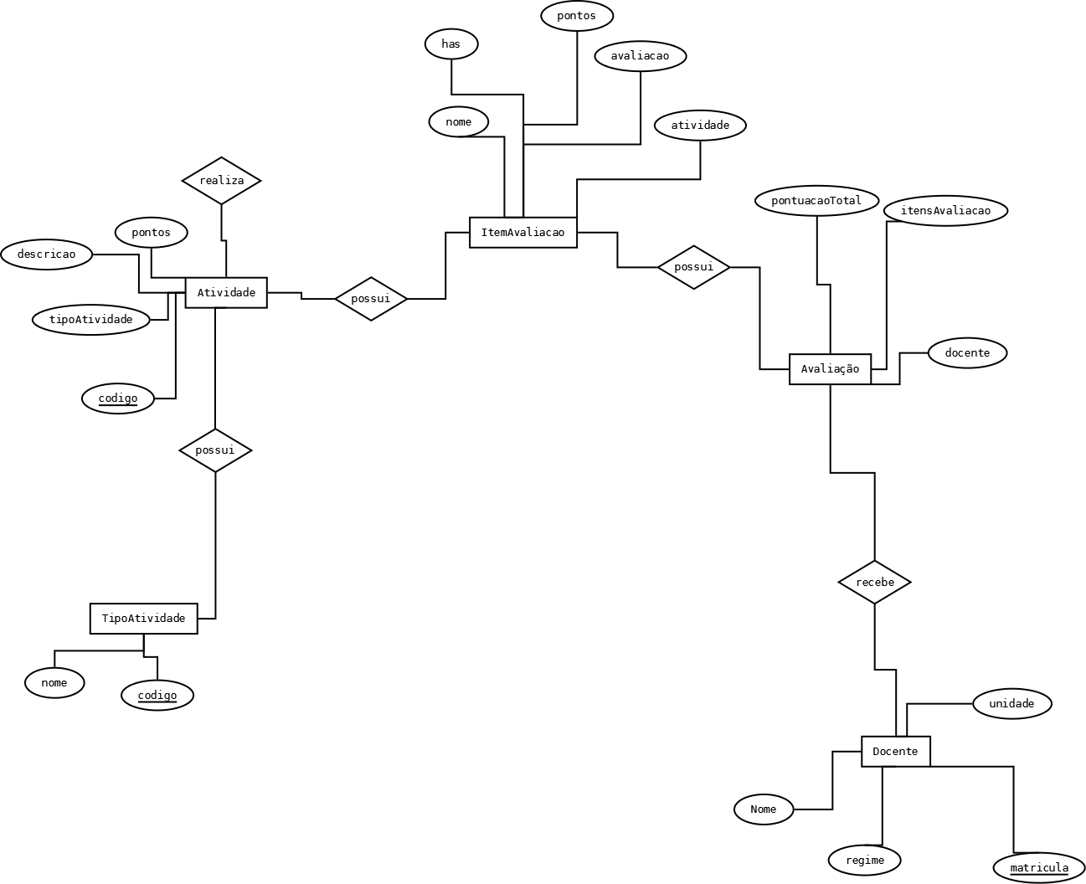

Modelagem de Domínio

